ERASMUS+ PRAKSA, USPOSABLJANJE PRI DELODAJALCU V TUJINI
Lokacija: Boskovice (Češka)
Termin: 10. 10. – 23. 10. 2021
Program: veterinarski tehnik

Prvi in drug dan (10. in 11. 10. 2021)
Iz Slovenije smo štartali ob 10.00 izpred šole in se vozili približno 6 ur in pol. Vselili smo se v hotel in se razpakirali. Proti večeru pa smo se odpravili na večerjo in pa malo smo raziskali mesto Boskovice. Smo pa tudi probali znamenito češko pivo. Profesorjeva hitrost hoje nas je omagala in smo se okoli 22.30 vrnili v sobe.
Naslednji dan smo zjutraj pojedli zajtrk ter se peš odpravili do šole, tam smo se kot trenutno najbolj pomemben obisk v mestu, tudi slikali. Potem pa so nam razkazali zdravstveno šolo, kjer smo v učilnici za prakso spoznali lutko granny in jih poskušali oskrbeti, izmeriti tlak itd.. Kasneje smo si ogledali plan za celotna dva tedna bivanju tu in pa ogledali smo si še kako se tukajšnji dijaki učijo o fizioterapiji živali, kakšen imajo laboratorij in ambulanto. Po celotnem ogledu pa smo se odpravili v jedilnico in pojedli kosilo. Trenutno imamo prost popoldne zvečer pa bomo spet se odpravili jest in pohajkovat po mestu.

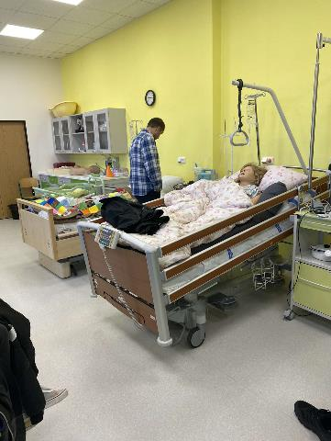 | 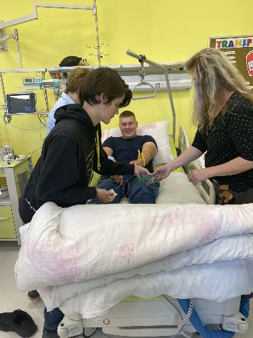

Torek, 12. 10.
Zjutraj smo v hotelu pozajtrkovali in se ob 8.00 odpravili na farmo molznic.
Najprej smo teličkom z natrijevim hidroksidom namazali baze rogov, da jim preprečimo rast. Ugotovili smo, da se ta metoda razlikuje od naše, saj v Sloveniji še vedno žgemo rogove pri teličkih. Nato smo odšli do odrasilh krav in si jih izbrali 6 ter jih pregnali v drug prostor, kjer smo vsako posebaj dali v stojnico. Vsak izmed nas je dobil svojo kravo, pri kateri je namolzel mleko za Kalifornija mastitis test in vzel kri z vakueto iz repne vene. Ugotovili smo, da se vakuete razlikujejo od naših in so te, ki jih uporabljajo na Češkem bolj preproste za uporabo. Nekaj smo jih dobili tudi za domov.
Med samim delom smo opazovali in se pogovarjali tudi o stanju živali na farmi. Zelo nas je jezilo, saj je večina krav šepala, nekatere so se celo zelo težko premikale.
Po delu na farmi smo si na poti do šole ogledali še farmo nojev in emujev. Imeli pa so tudi lame. Nato smo se odpravili do šole na kosilo.
Ko smo se vrnili nazaj v hotel, smo nekaj časa ležali vsak v svoji postelji, nekateri so spali, drugi smo gledali tiktok ;)
Pozno popoldne smo se igrali družabno igro Jungle Speed. Vsi (razen profesorja Graha) jo obožujemo, ker se lahko tepemo :)
Okoli 19h smo se odpravili na večerjo in po večerji smo se ustavili še na pijači. Po zaključenem večeru smo se odpravili spat.
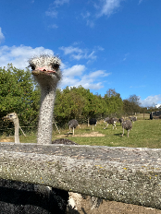
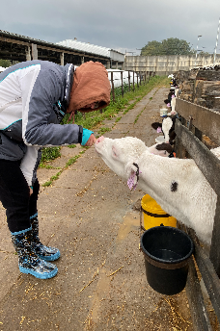
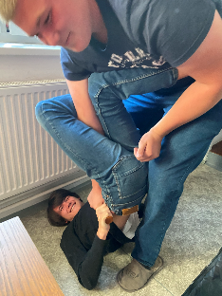
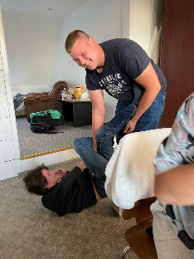
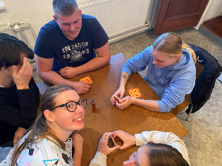
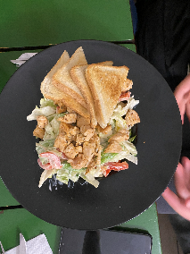
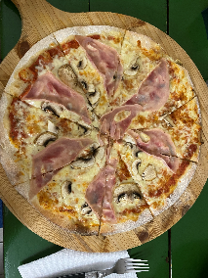

Sreda, 13. 10.
Zbudili smo se malo pred 7. uro zjutraj, se oblekli in pojedli zajtrk v hotelu. Ob 8.30 smo se s kombijem odpravili do veterinarskega kampusa v Brnu. Najprej smo si ogledali stavbo za patologijo, njene prostore in muzej. Najbolj zanimiv prostor je bil prostor, kjer se študenti učijo sicirati živali, ker tega v Sloveniji nimamo. Nato smo se sprehodili čez celoten kampus, ki je kar velik, saj imajo ločene stavbe za male živali, konje, prašiče, govedo in perutnino. Ogledali smo si tudi manežo. Poleg tega je na sredini kampusa tudi park. Ustavili smo se v informacijskem centru, kjer smo dobili podatke o vpisu na fakulteto kot tujci. Ugotovili smo, da je šolanje tu kar drago. Nato smo si ogledali še stavbo za histologijo, v kateri je tudi muzej. Profesor, ki je vodil naš ogled po stvabi, nas je nato povabil na njegovo uro s tujimi študenti, zato je ura potekala v angleščini in smo ji lahko sledili :) Predavanje je trajalo eno uro in pol, učili pa so se o epiteliju. Med uro smo tudi mi lahko mikroskopirali. Po koncu ure smo si ogledali še stavbo za male živali, sprehodili smo se po hodnikih in si ogledovali različne ambulante ter hospitale.
Po ogledu smo šli na kosilo v McDonalds in se vrnili nazaj v hotel.
Popoldne smo se igrali Jungle Speed, zvečer pa smo si mislili privoščiti večerjo v hotelu, a smo jo zamudili, zato smo se zmenili, da gresta fanta kupit hrano, dekleta pa smo pripravile vse za ogled grozljivke. Ko sta se vrnila smo skupaj začeli gledati in jesti. Na sredini filma se nam je pridružil tudi profesor Grah, ki je priznal, da film ni bil slab. Po koncu filma smo šli spat.
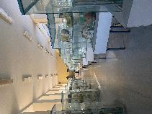
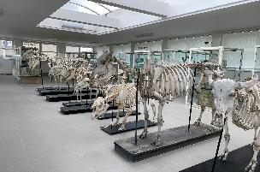
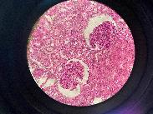

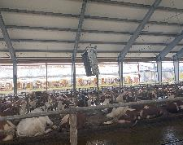
Četrtek, 14. 10.
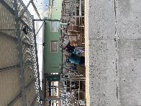
V četrtek smo se odpravili na novo farmo goveda. Tam smo si ogledali drugačen način vzreje, večinoma so bile krave simentalke, saj so te imele boljša ležišča z zapečenimi in posušenimi iztrebki krav (to metodo izvajajo tudi na Prestranku, kjer smo opravljali prakso lansko leto). Krave so imele krtače za praskanje in zgledalo je, da so zelo uživale. Ogledali smo si tudi molzišče, ki je ravno tako enako kot na Prestranku, a molže žal nismo ujeli, saj molzejo ob 5.00 zjutraj. Farma pa poleg mleka prideluje tudi jabolka, ki so bila zelo sočna in sladka :).
Ujeli smo tudi veterinarko, ki je opravljala retencijo (odstranitev zaostale posteljice).
Po ogledu farme smo odšli še do farme, kjer ima profesorica iz češke veterinarske šole, svojega konja. Opravili smo klinični pregled konja skupaj s srednješoli iz Češke.
Po ogledu smo se odpravili še v šolo na kosilo, kjer smo pojedli in se po "zelo napornem" ogledu odpravili v postelje.
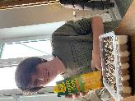
Popoldne, okoli 16.00, pa smo praznovali Matičev 18. rojstni dan. Dekleta smo pred tem šla še v trgovino in kupile torto, čips, bonbone in nekaj za žejo, nato pa smo se skupaj igrali že tradicionalno igro Jungle Speed. Profesor Grah se še vedno noče igrati znami
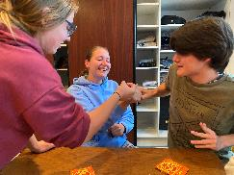
Ob 19.00 pa smo se, kot vsak večer, odpravili na večerjo v mestu. Ko smo se vrnili v hotel pa smo skupaj z profesorjem Grahom pogledali še film oz. grozljivko.
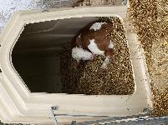

Petek, 15. 10.
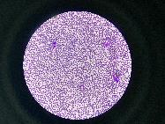
v petek smo najprej pozajtrkovali v hotelu in se odpravili do šole. Tam sta nas pričakala dva goveja srca, ki smo ju v dveh skupinah secirali. Morali smo tudi napisati poročilo, kako smo začeli rezati, katere vse dele smo našli oziroma kaj smo prepoznali in poimenovali. Po seciranju in ugotavljanju zgradbe srca pa smo imeli še laboratorijske vaje, kjer smo naredili razmaz krvi. Razmaz smo naredili s krvjo, ki smo jo vzeli na farmi v torek. Ko smo naredili razmaz, smo ga fiksirali z barvili, počakali, da se je posušil ter ga pod mikroskopom pogledali ter poimenovali celice v krvi. Nato nas je čakalo kosilo v šolski jedilnici, po kosilu smo se odpravili nazaj v hotel, kjer smo vsi popadali v svoje postelje, zvečer pa smo,kot po navadi, se odpravili na večerjo in ker je bil petek smo komaj našli prosto restavracijo, smo pa tudi našli bar, kjer lahko igramo pikado in biljard.
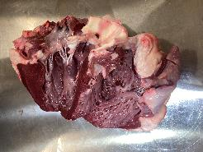
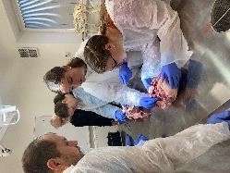

Sobota, 16. 10.
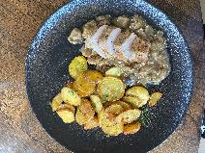
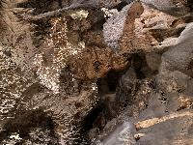
Ker je bila sobota smo lahko pospali malo dlje in se nato odpravili v jamo blizu mesta Boskovice. Kupili smo karte ter se odpravili na ogled v jamo. V jami smo videli netopirje, imeli so tudi kipe/lutke jamskih ljudi, neandertalcev. Hodili smo skozi predore. Videli smo tudi grob gospoda, ki naj bi našel to jamo. Hodili smo čez različne sobe, kjer so bili različni kapniki. Prišli smo tudi v sobo, kjer je zelo odmevalo in je gospod v češčini rekel naj rečemo “ahoj” ampak mi ga nismo razumeli in nobeden od nas ni rekel ahoj (samo čehi so zaklicali). Jama nam je bila vsem zelo všeč. Po ogledu smo se odpeljali nazaj v hotel, kjer smo tudi pojedli kosilo. Popoldne smo igrali jungle speed in remi, nato pa zvečer skupaj odšli na večerjo.

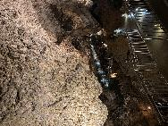
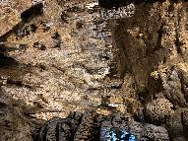

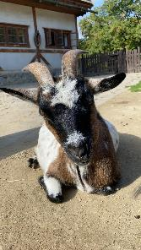
Nedelja, 17. 10.
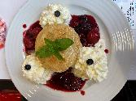
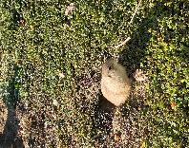
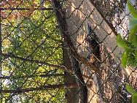
V nedeljo smo imeli prosto in smo se odločili, da gremoi v živalski vrt v Brno. V živalskem vrtu smo videli ogromno živali, kot na primer žirafe, zebre, severnega medveda, majhne kenguruje, anakondo, ribe različnih vrst in pa domače živali, kot so koze, kokoši, ovce in druge. Sprehajali smo se 3 ure in nekateri bolj uživali kot drugi (pofesor Grah ). Po ogledu smo se odpeljali v ameriško restavracijo, kjer so imeli izvrstne palačinke (poleg burgerjev), ker smo se že za kosilo tako zelo najedli, zvečer nismo šli na večerjo ampak smo ostali v hotelu in gledali Squid game pozno v noč.
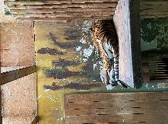
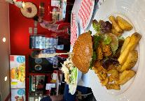

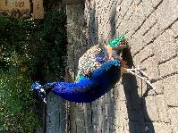
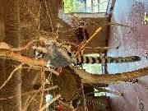

Ponedeljek, 18.10.
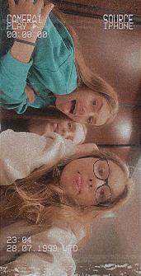
V ponedeljek smo se zjutraj odpravili na zajtrk v hotelu in po zajtrku smo se odpeljali do šole. V šoli nas je čakal kunec, katerega smo po skupinah pregledali - opravili smo splošen klinični pregled, preverili smo, če ima kakšne poškodbe, vse sluznice, ušesa, kakšno ima dlako in pa temperaturo. Po kliničnem pregledu smo opravili še elektrokardiografijo, nato pa sta nas čakala še dva mrtva kunca, kateredva smo secirali. Najprej smo odprli trebušno votlino ter si ogledali trebušne organe in jih poimenovali, nato pa smo nadaljevali višje proti glavi in prišli do srca in pljuč. Delalii smo v dveh skupinah in ena od skupin je po nesreči zarezala v črevo in je zato zelo smrdelo. Ko smo končali, smo oprali vse inštrumente, oprali smo tudi delovno površino in očistili sebe ter se odpravili na kosilo v šoli. Ko smo pojedli, smo se vrnili v hotel, kjer smo nadaljevali ogled serije Squid game. Punce smo potem šle na predhodno večerjo na palačinke in vročo čokolado, zvečer pa smo se zopet odpravili na večerjo v mesto in pa v bar, kjer imajo ročni nogomet in zračni hokej ter tam preživeli večino večera, nato pa odšli domov spat.

